Tělesná výchova – projektový den
Den bojových umění
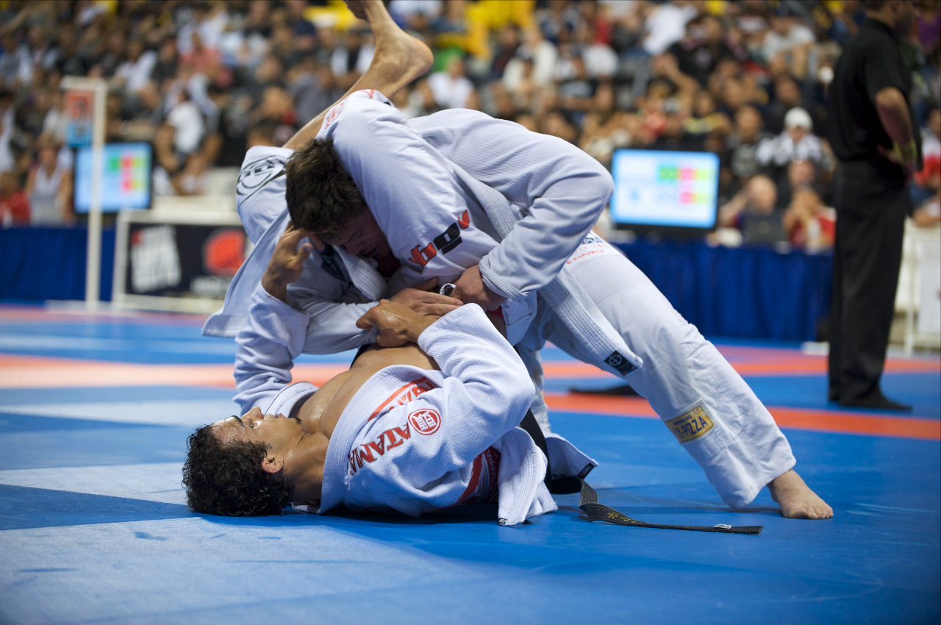
Trianglové škrcení v BJJ Autor: © John Lamonica, CC BY-SA 3.0, https://commons.wikimedia.org/w/index.php?curid=9111428
Zveme Vás na ochutnávku několika bojových umění. Během projektu se budeme seznamovat s původem a specifiky jednotlivých úpolových sportů. Můžete se těšit na praktické ukázky technik a besedu s trenéry. Projekt bude završen tréninkem brazilského jiu-jitsu (včetně sparringu). Přijďte protáhnout tělo a obohatit mysl!

Kdy? 8. 11. 2017; 8:00 – 13:30
Kde? Sraz v 8:00 před TJ SOKOL Eliščino nábř. 777/5, 500 02 Hradec Králové
S Sebou: 100 Kč (na pronájem haly), sportovní oblečení (tepláky, tričko, ideálně kimono /ne tenké karatistické!/), svačinu, pití
Kapacita: 30 studentů VG
Garanti: Tomáš Kopecký, Ondřej Bouma

